Zasady organizacji robót podczas malowania i tapetowania

Właściwa organizacja pracy polega na: określeniu zadania, przygotowaniu środków, wykonaniu zadania i kontroli wykonania zadania. W robotach malarskich można szczegółowo określić zakres poszczególnych etapów.
Roboty malarskie mogą być wykonywane indywidualnie lub zespołowo. Malarz wykonujący pracę indywidualnie powinien umieć wykonywać wszystkie procesy technologiczne:
- przygotowania materiałów,
- przygotowania podłoża,
- wykonania powłoki malarskiej.
Na budowie wykonuje się roboty malarskie zespołowo. Zespół specjalizowany do robót malarskich składa się z malarzy wykwalifikowanych i pomocników. Każdy członek zespołu jest wyspecjalizowany w wykonywaniu określonych czynności. Kilka takich zespołów tworzy brygadę, którą kieruje brygadzista. Brygada malarska jest wyposażona w potrzebne narzędzia i sprzęt malarski.
Brygady malarskie powinny pracować zgodnie z harmonogramem robót malarskich, metodą pracy potokowej.

Harmonogram robót malarskich przedstawia graficznie przebieg i ilość robót, czas i sposób wykonania poszczególnych operacji, liczebność brygad i zespołów. Brygady i zespoły malarskie muszą mieć zapewniony przez kierownictwo budowy zakres robót, aby nie występowały przestoje w pracy.

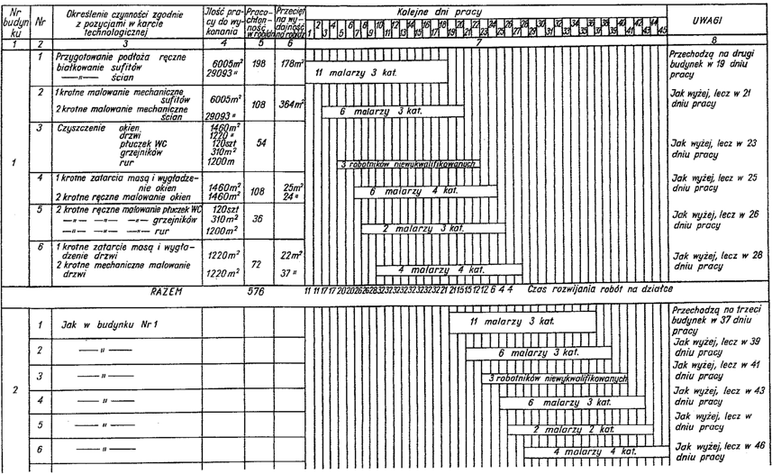

Rys. Przykład harmonogramu robót malarskich

Prawidłowe i bezpieczne wykonanie robót malarskich zależy od organizacji stanowiska roboczego malarza. Z malowanych pomieszczeń powinny być usunięte wszystkie materiały pozostałe po wcześniej wykonywanych robotach budowlanych. Pomieszczenia powinny być posprzątane, a zamontowana stolarka
i wykonane posadzki – osłonięte przed zanieczyszczeniem farbą. Malarz powinien być wyposażony we wszystkie potrzebne narzędzia, które powinien utrzymywać w czystości. Na stanowisku pracy powinny się znajdować tylko narzędzia potrzebne do wykonywania danej roboty, inne należy przenieść do podręcznego magazynu. Jeżeli malowanie jest wykonywane na rusztowaniach, muszą być one prawidłowo zmontowane i codziennie kontrolowane przed rozpoczęciem pracy.
Po zakończeniu robót należy zlikwidować stanowisko pracy i posprzątać pomieszczenie.

Warunki techniczne odbioru robót malarskich

Odbiór powłok malarskich: wapiennej, cementowej, krzemianowej, kazeinowej, olejnej i lakierniczej może nastąpić najwcześniej po 14 dniach od ich wykonania. Powłoki klejowe i emulsyjne można odbierać po 7 dniach.
Powłoki dwuwarstwowe powinny być jednolite, bez uszkodzeń, smug, prześwitów, zmarszczeń, plam i śladów pędzla. Nie mogą występować spękania, złuszczenia, odstawania od podłoża oraz widoczne ślady łączeń i poprawek. Powłoki nie powinny się ścierać przy potarciu tkaniną. Dopuszcza się chropowatość powierzchni odpowiadającą chropowatości podłoża, na którym została wykonana. Powłoki klejowe doborowe oraz olejne i lakierowe powinny być gładkie. Powłoki emulsyjne powinny być odporne na zmywanie wodą z mydłem.
Barwa powłoki powinna być jednolita, bez widocznych poprawek lub połączeń
o różnym odcieniu i natężeniu. Linie styku różnych barw powinny być proste. Dopuszczalne odchyłki od linii prostej przy malowaniu zwykłym: do 2 mm/m
i 3 mm na całej długości, przy malowaniu doborowym – 1 mm/m i 2 mm na całej długości. Powłoki nie powinny zawierać pigmentów szkodliwych dla zdrowia i nie powinny wydzielać przykrego zapachu.
Powłoki olejne i lakierowe błyszczące powinny mieć jednolity połysk, a powłoki matowe – jednolitą matowość lub półmatowość. Powłoki nawierzchniowe
z wyrobów olejnych i lakierowych powinny wytrzymywać próby: na wycieranie, zarysowanie, zmywanie wodą z mydłem, nasiąkliwość
i przyczepność do podłoża.

Powierzchnie tapetowane powinny być gładkie, bez pofalowań, pęcherzy, plam. Na stykach nie powinien przeświecać podkład, a połączenia na zakład powinny być wykonane we właściwym kierunku w stosunku do oświetlenia. Tapety nie powinny się odklejać, a wzory powinny być odpowiednio dopasowane. Krawędzie brytów powinny być pionowe, dopuszczalna odchyłka od pionu nie może przekraczać 3 mm na długości pasa.

